拣货、配送等服务人员按件计酬，怎样从作业记录核对报酬｜云上订货系统
一家饮料批发配送企业在旺季请仓库和配送人员多做晚班。月底拣货员说自己处理了很多件，司机说客户拒收后又跑了一次应算两趟，主管拿订单总数估算，财务却只看到固定工资表。有人重复扫码，有订单取消后任务仍留在统计里，还有一车货由两个人先后搬运。按件计酬若只在月底按记忆、订单数或页面上的“已完成”汇总，争议不可避免：订单是一笔交易，作业可能拆成多个人、多段时间、多种完成状态。核报酬的底座应是带人员、任务、数量、状态和异常原因的原作业事件。
云上订货的任务分配、拣货和配送回单入口可帮助关联订单与作业；实际计件规则、多人分工、返工归责和最后的报酬审批仍应由企业事先约定并人工复核。系统界面的汇总数不能未经核对就直接成为工资或劳务结算额。本文以拣货与配送为例，拆解计件单位、任务证据、异常回退、周期对账和争议处理，使员工能从报酬回查自己完成的工作，财务能从每一笔费用回到原任务。

先定义“一件”到底是商品行、箱、订单还是签收点
同样是一笔订单，拣十个 SKU、装两百箱，与拣一个 SKU、装一箱的劳动量不同；配送一百箱到一个客户，与分送十个门店的路线和交接成本也不同。因此不能用订单数给所有岗位统一计件。拣货可按已复核的商品行、实物件或包装箱计，装车可按实际装车箱或托计，配送可按有效签收点或完成任务计。选择口径时看岗位真正做了什么、是否容易稳定记录、是否会诱导拆单刷件。计件单位应写进岗位规则，不能本月按箱、下月改按商品行却不告知人员。
还要先明确完成状态。待分配、已领取、拣货中、已拣完、出库审核和客户签收是不同阶段。仓库人员只要拣完就计酬，还是要经复核且可出库才计酬？司机是到场就计、交到客户就计，还是签收完成后计？若客户无故拒收、地址临时改变、商品质量问题导致返工，额外作业如何核定？这些问题都需要岗位负责人、员工和财务形成一致口径；系统记录帮助回查，不会自动替企业判定谁应承担异常成本。
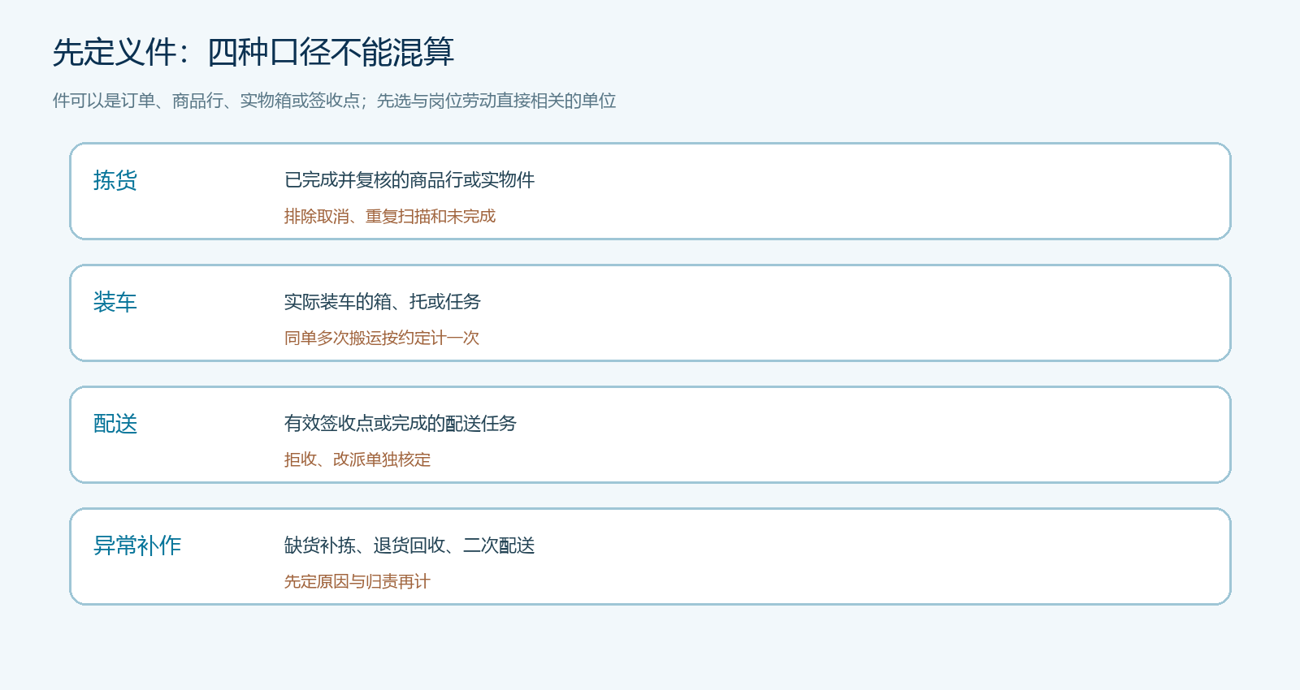
图1：四种作业单位与有效状态不同，不可把订单数直接换算成所有人的件数。
试点范围宜从一个仓库、一条配送线和少量固定商品开始。按商品行计件时，是否把一行里十箱与一箱视为同件，要看拣货方式；按实物箱计件时，同一箱从仓位取出、装车和退回可以分别属于不同岗位，但同岗位重复搬一次是否另计应有约定。规则如果鼓励员工把一箱拆成许多“小件”或把同一客户拆成多张单，就偏离了提高作业效率的初衷。计件不是让记录越多越好，而是把确实完成且可验证的劳动量说清楚。

从订单任务到完成事件，人员与数量要同时留下
PC管理端的任务分配页可按出库单、仓库、配送方式、拣货人、处理状态等条件查任务。截图是空任务示例，证明有哪些筛选和作业字段，并不能证明某名员工本期做了多少件。作业开始前，主管先确认任务关联的原订单或出库单、待作业数量和分派人员；任务重派时应留原分派和新接手时点，避免同一任务在两个人名下都算完成。对一单多仓、分批发货或晚班交接，订单号应作为索引，具体计件落在各自完成的作业事件上。
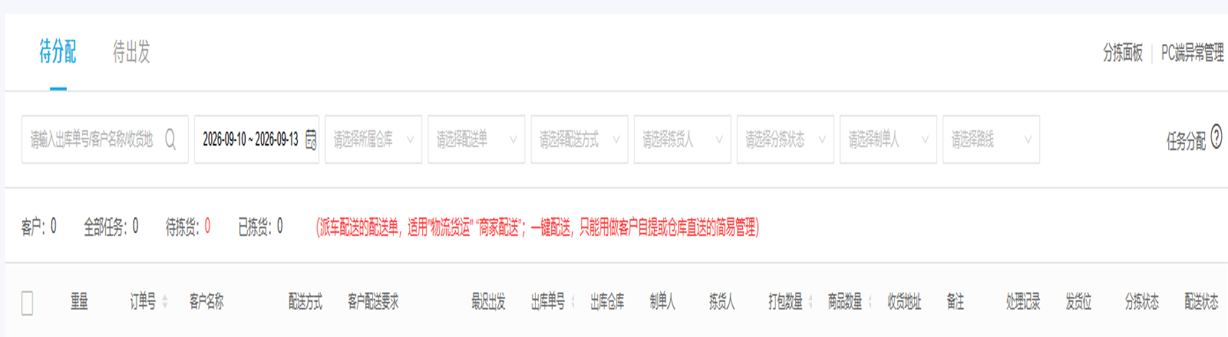
图2：真实系统入口支持按任务与人员核查；画面当前无任务，不能当作已完工数量证据。
员工手机端“我的拣货”可见已拣商品数量、打包数量、平均拣货时间以及出库单号、完成时间等字段。示例数据为零，只说明可核哪些字段。真正结算时要逐条回到实际任务，查拣货人、商品、单位、实拣数量、完成时点与复核结果。拣货员把缺货行标成已拣完，或为赶速度先点完成再回仓补货，页面状态与实物就会背离，仓库主管必须以出库复核和实物差异记录判断有效数量。若多人完成同一单，分别保留各人处理的行或箱，而不把整单平均分给所有登录过的人。
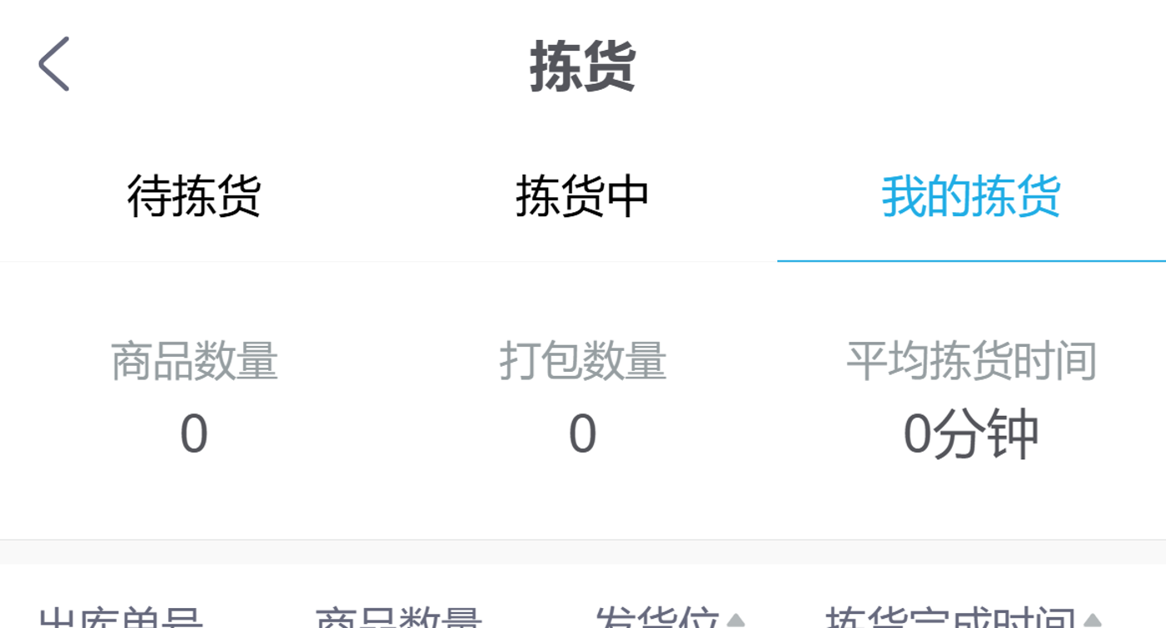
图3：真实页面展示拣货统计口径和可回查字段；示例为零，本文并未以它计算任何员工报酬。
配送与拣货不能只靠同一“已完成”按钮。司机领取路线、装车出发、客户签收、回单上传和异常返回可能跨多个时间点。若计件单位是有效签收点，必须把签收客户、送达时间、实收数量和拒收原因对应原配送单；若按实际配送任务计，分批补发和二次配送应按原因确定是否另计。仓库明明少装一箱导致司机返程补送，与客户临时追加订单产生的新配送，不应自动采用同一补贴规则。经营上要把错误成本看见，而不是通过加件数掩盖流程问题。
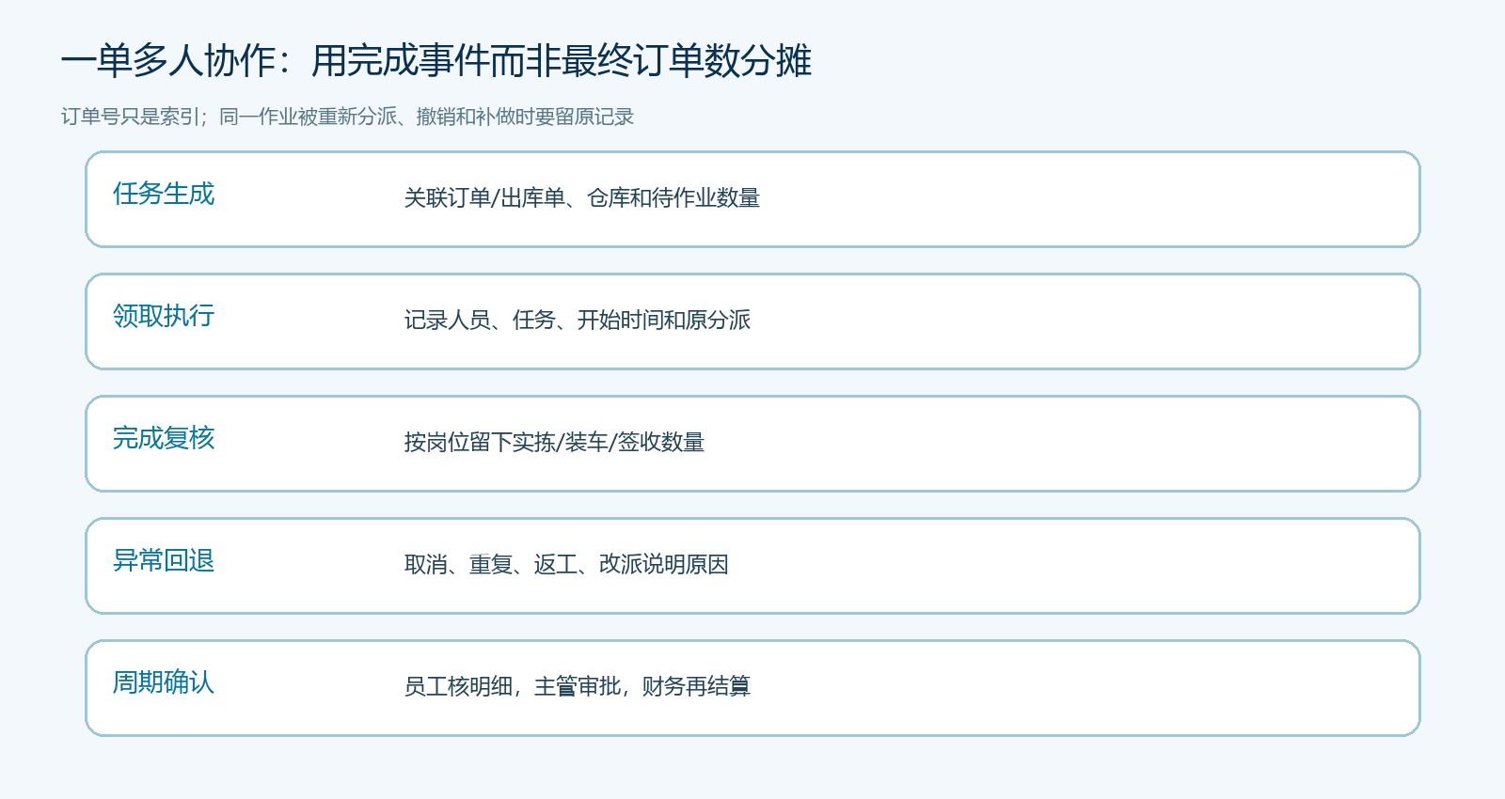
图4：计件依据是有人员、原单和完成状态的作业事件；撤销、改派与补录都留下前后关系。

撤销、重派、重复扫描和客户拒收要先分流
一笔任务被取消后，即使员工曾点击领取，也不一定形成有效作业；已经拣完但客户取消，仓库可能仍发生上架返工，应按企业规则单列返工作业，而不是既给原拣货计件又给回架计件、最后不知成本由谁承担。重复扫码不能重复计，同一箱因网络卡顿上传两次，需按原任务、商品、数量和时间核去重。若主管重派任务，原员工已完成一部分，应保留已做部分和交接点，不能全部归新员工或让两人各领一整单。
客户拒收会引出另一组判断：司机按时到场但客户不收，运力确已占用；如因企业商品规格、质量或少送导致拒收，责任和补贴口径可能不同。先核配送单、签收差异、回单、退货及后续再送记录，由主管按已公布规则决定本次作业是否计件或是否另补。系统状态里有“配送回单”入口也不能代表每个拒收原因已经客观查清。异常调整需保存原单号、发生时间、说明、审核人和金额，最好下期能从报酬明细回查，避免主管在总额上临时加减一笔“辛苦费”。
还有员工跨岗支援。上午拣货、下午随车配送可以分别记录，但仓配交接时同一箱从仓库到车上经过两个人，不意味着每个人都能按同一“配送完成件”计。岗位工作本身、协作比例及计件单位应分开。若因高峰临时改变分工，最好在任务开始前调整分派；事后仅凭口述要求改人名，需要原任务、现场交接或负责人确认。系统记录是重要证据，却不能替代现场事实与双方核对。

周期汇总先去重，再乘单价；补贴和扣减单列
月底计算先从原任务抽取本期完成事件，按人员、岗位、仓库、计件单位和状态列明细，再排除取消、重复和待核异常。举一个方法演算：某员工本期登记拣货一百二十行，复核发现八行是取消或重复，按企业已约定每有效行零点三元，拣货报酬为一百一十二乘零点三，即三十三点六元；另有二十次配送分派，其中十八次有效签收，另两次拒收或改派待核，按每有效签收点两元计算为三十六元。本期按这两类有效件数计算的基础报酬合计六十九点六元。这个金额是假设示例，不代表系统自动生成的实际结算或任何劳动报酬标准。
两次待核配送不能为了让总额整齐先算进去，也不能悄悄删除。应列“待确认”，注明原单、原因、责任人与预计处理时间，查清后按规则进入当期调整或下一期。夜班、远线、超重、临时支援等补贴单列，与基础计件分开；因差错产生的扣减也需有明确依据与审批，不应由主管口头填一个负数抹平总额。涉及劳动关系、工资支付或外包服务结算的具体安排，应由企业按合同和适用规则核对，本文只讨论作业记录如何成为可追溯的经营依据。
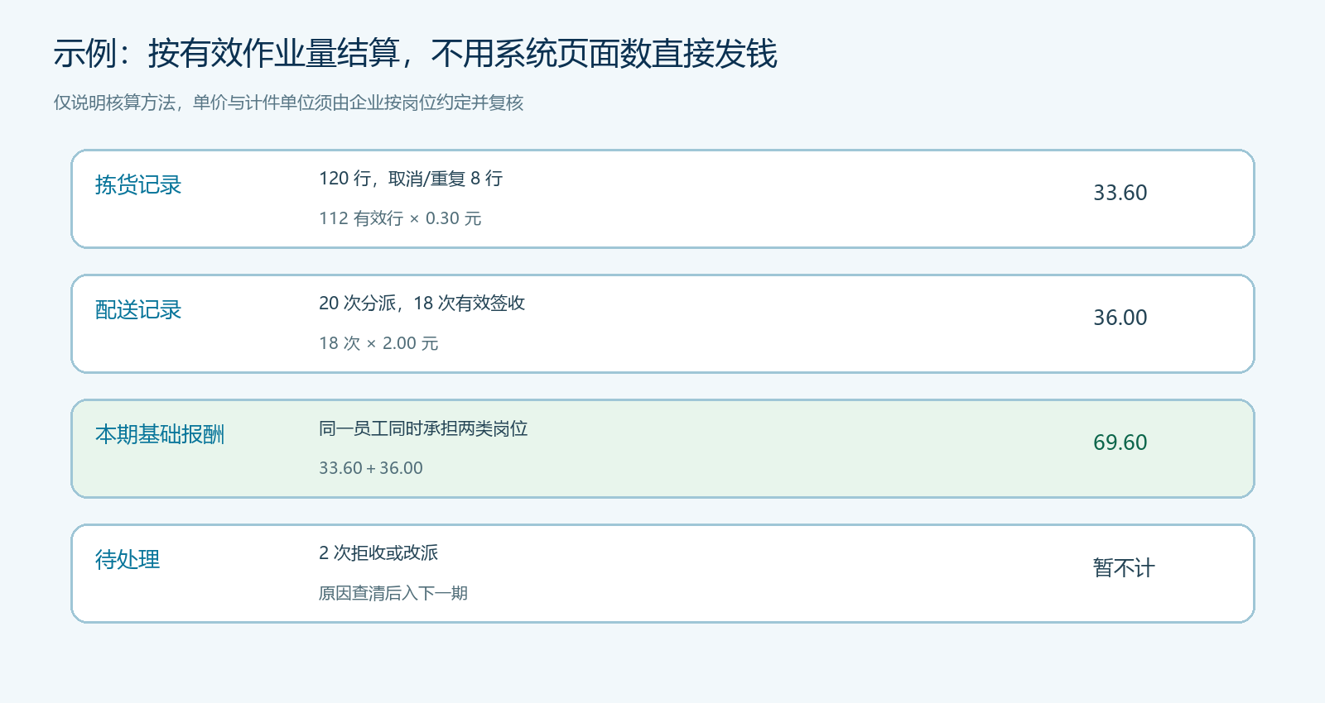
图5：120行扣除8行得112有效行；18次有效签收另计。两次待核不直接发放。

员工、主管和财务按同一张明细确认，再安排结算
员工收到的明细至少应能看到作业日期、岗位、任务或出库单、计件单位、有效数量、单价、基础金额与调整项。若员工说漏了某趟车，主管先查任务分派和配送回单，再查是否属于上期、取消、改派或尚未签收；不能只核一张汇总表。财务复核时把作业明细与已批准单价相乘，检查异常审批、补贴和扣减，并与实际结算主体、期间对齐。员工签字或确认不应掩盖未结争议，争议项可保留待查，不强迫把整期所有记录都改成“无异议”。
试运行可先抽两周真实任务，逐条做“从结算额回到作业事件”和“从完成事件回到本期明细”双向核查。前者发现无依据的加钱，后者发现漏算；另选一笔取消、重派、客户拒收和跨岗协作的异常任务检验规则。验收目标不是让所有员工报酬相同，而是每人都能解释金额来自哪些有效工作，主管能解释差异，财务能按同一依据复算。如果台账要靠一位老员工记忆才能修正，说明流程还没真正建立。
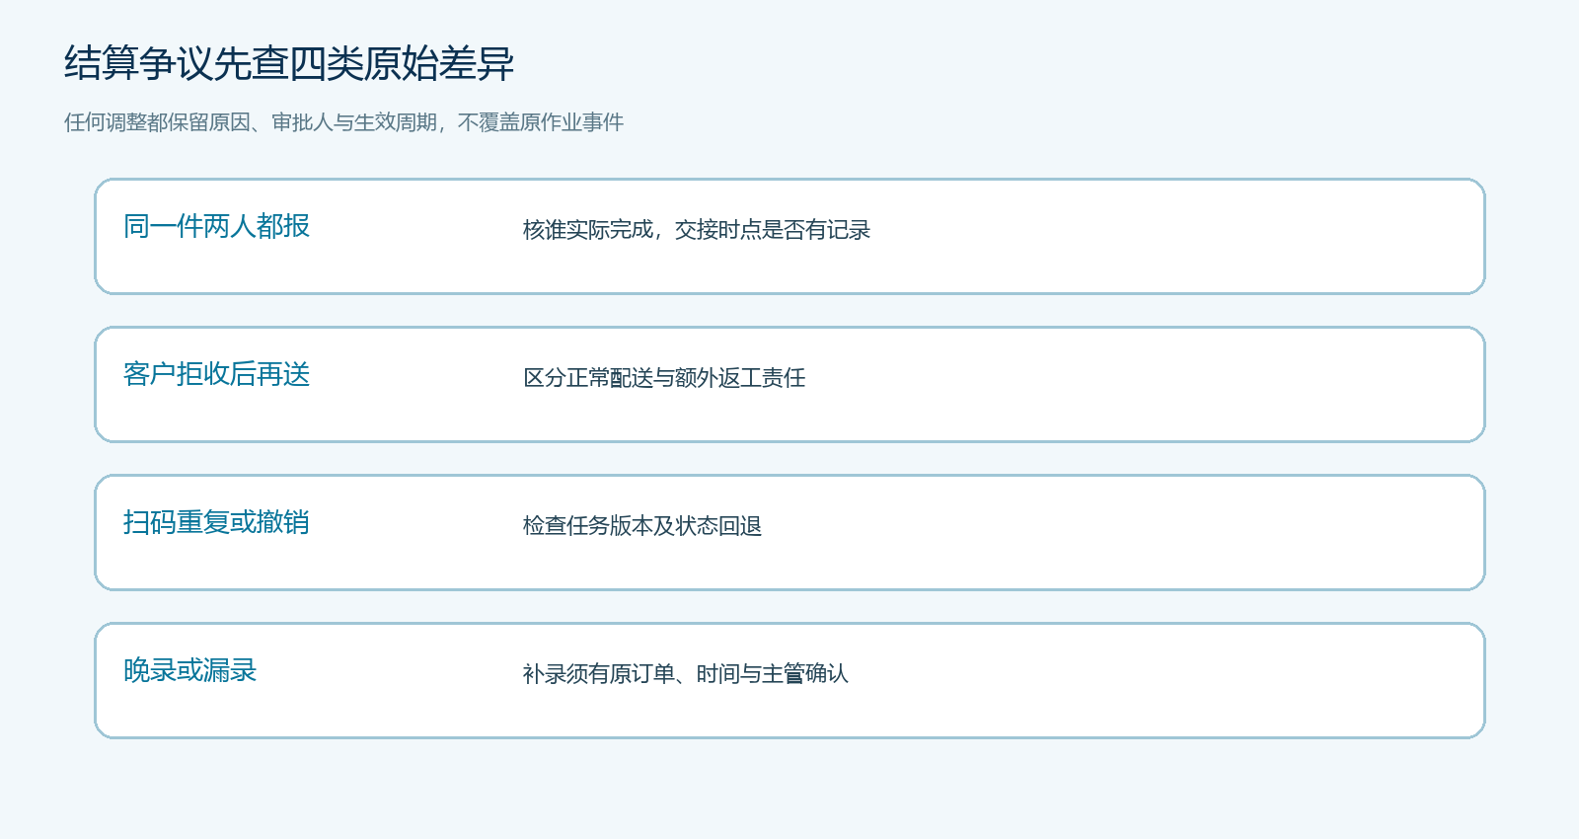
图6：所有调整保留原始事件和审批意见，不用修改汇总金额覆盖争议。

计件管理的价值，是同时看见劳动贡献和流程损耗
把报酬与真实作业记录相连，既能保护完成工作的人，也让企业看见哪些订单制造了额外搬运、补发和二次配送。若一条路线看似订单很多，却因频繁缺货和客户拒收产生大量返工，单纯压低计件单价不能解决经营问题；应回到商品资料、库存准确性、送货承诺和客户签收沟通。系统提供任务与状态入口，企业通过明确计件单位、异常规则和审核责任，把这些记录变成可核对的结算依据。
试点连续两个结算周期都能复算，再扩至其他岗位，并重新定义各岗位的“件”。验收还要看差错、返工和客户体验，避免计件诱导抢单、拆单或跳过复核。

